附件 2

深圳市2025年居家适老化“焕新”活动

销售企业参与指引

（第二版）

一、如何报名参加

参与本次活动的销售企业是指依法注册登记，并在深圳市内从事商事活动的法人企业，能通过线上或者线下的方式，销售市民政局公告的品牌产品清单范围内有关产品，并开具深圳市范围内正规发票。

企业须在市民政局的审核管理平台报名（网址：<https://zhyl.mzj.sz.gov.cn:8001/>szmzylpbsv2del/brandSide.html/#/login）,实名注册账号，并按照有关要求填写表单字段及上传附件。市民政局将不定期组织开展审核工作，销售企业须及时关注有关审核结果，并根据审核意见补充修改材料。

开展线下销售活动的，须填写深圳市内门店信息，并与市民政局遴选确定的补贴执行机构（银联&银联商务）签订合作协议，按要求完成信息上传、交易收单、支付准备、销售数据同步等工作。开展线上销售活动的，须在市民政局遴选确定的电商平台（第一批为：淘宝天猫、京东、抖音）入驻，并接受电商平台有关管理规定。

二、如何申领补贴

销售企业可通过线下或线上方式，销售符合条件的品牌产品（市民政局将动态公告品牌产品清单），并按照产品实际销售价格的30%垫付补贴资金。销售完成后，须在电商平台或云闪付提供的订单管理系统上传有关销售数据（包括但不限于发票、交易明细、物流信息等）。

**通过线下方式销售的**，销售企业应于每个月3号前向辖区民政部门（除福田区由各街道办事处负责报销外，其余区由区级民政部门负责报销）提交补贴资金申请函。申请函抬头应为“XX区民政局/大鹏新区统战和社会建设局”（福田区为“福田区XX街道办事处”），申请函内容包括辖区内所有门店的上月销售情况，如销售额（按天+总数）、产品明细（产品类型、数量、金额）及需要申请的补贴金额等。最后，将加盖企业公章的申请函纸质原件邮寄至相应的辖区民政部门（邮寄地址见第六部分）。

**通过线上方式销售的**，各电商平台应于每个月3号前向市民政局提交补贴资金申请函。申请函抬头为“深圳市民政局”。申请内容应包括上月销售情况，如各企业销售额（按天+总数）、产品明细（产品类型、数量、金额）及需要申请的补贴金额等。最后，将加盖企业公章的申请函纸质原件邮寄至深圳市民政局（邮寄地址见第六部分）。

销售数据核对无误后，市、区民政部门将向销售企业预拨付不超过90%的垫付资金，剩余垫付资金须在对报销材料进行审计后再行拨付。

**三、开票说明**

发票应为深圳市范围内正规发票、包括电子发票（普通发票）、增值税普通发票、增值税电子普通发票、增值税普通发票（卷票）等。

活动销售价格以活动补贴品类里的商品销售发票含税价格为准，需要全额开票，含消费者支付金额+政府补贴金额（如消费者支付7000元，政府补贴3000元，开票金额为10000元）。发票不得包含非活动类产品，如有赠品，赠品价格须为0元（即不计入发票总金额）。

一笔订单需要对应一张发票，可包含多个活动类产品，但须列明产品明细，且订单总金额须与发票总金额一致。

发票各项内容说明如下：

1.购买方名称：本次活动补贴仅针对个人消费者，企业不在补贴范围内，不可开企业发票；购买方名称必须使用消费者全名（可含个人字样），不能是“个人”、“李女士”、“顾客”、“自用”等模糊表述，须与购买人的姓名完全一致。

2.购买方纳税人识别号：必须填证件号码，不能少写或脱敏，需要与购买人的证件号码完全一致。

3.销售方名称：必须是销售企业的企业名称，且与审核管理平台上报名时所用名称保持一致。

4.销售方纳税人识别码：必须是销售企业的统一社会信用代码，须与线下审核管理平台上报名时所填写的信用代码保持一致。

5.项目名称：开头的*商品简称*，按照商家实际情况开具，不做要求；*商品简称*后的“商品名称”，必须填写准确的商品名称（与市民政局公告的品牌产品清单中的商品名称保持一致，否则须出具企业盖章说明函列明对应关系）。

6.规格型号：必须填写准确的规格型号（与市民政局公告的品牌产品清单中的规格型号保持一致，否则须出具企业盖章说明函列明对应关系）。

7.备注：须填写“总金额”、“支付金额”及“补贴金额”，其中补贴金额应为发票总金额的30%，两者误差不得超过0.01元，并满足“总金额=支付金额+补贴金额”。

不满足上述任一要求的，将无法核销补贴，相关损失由商家自行承担。

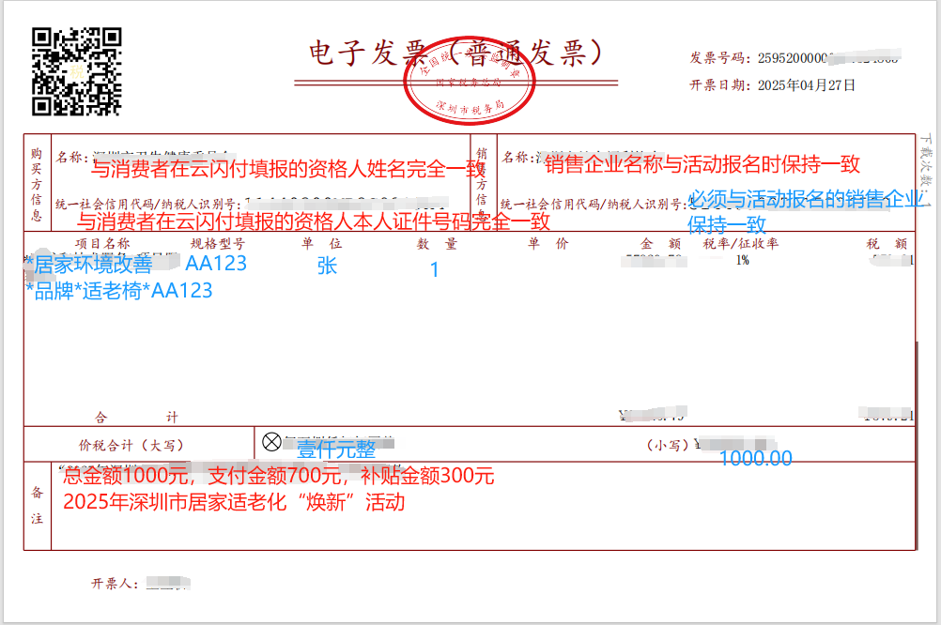

图1 标准发票样式

四、无法核销补贴的情况（举例说明）

**1.产品信息填写不规范。**

举例：某产品在市民政局公示的产品清单中名称为“ABC123”（“123”表示型号规格），但在开具发票时将“项目名称”写成“ABC”，在“规格型号”写了“123”，则不满足报销条件。正确写法是在项目名称中写“ABC123”，在规格型号里也填“123”。

**2.商家将活动类产品与非活动类产品开在同一张发票上；或发票上有赠品，但赠品金额不为零。**

举例：消费者同时购买了助听器（是居家适老化“焕新”活动补贴品类的产品）和平板电脑（非居家适老化“焕新”活动补贴品类的产品）两件商品，商家开具发票：“货物名称：*XXX*助听器 数量：1 金额：1000；*XXX*平板电脑 数量：1 金额：12000”。则不满足报销条件。商家应针对“助听器”单独交易单独开票，并将助听器的订单上传至平台的订单管理系统。

**3.商家开具发票的购买方信息与消费者的资格信息（姓名、证件号码）不匹配。**

举例：消费者（资格信息：姓名-张三，证件号码-012345678910）购买了活动补贴产品，但开具了“购买方名称：张四；纳税人识别号：123456789100”的发票，则无法申请报销。商家须重新开具发票，并在购买方信息中准确填写“张三”有关身份信息。

**4.商家开具发票的销售方信息与报名时的信息不匹配。**

举例：商家（报名信息：企业名称-深圳XYZ有限公司、统一社会信用代码-911023459860112），开具“销售方名称：深圳XYZ有限公司；纳税人识别号：911023459860113”的发票，则无法申请报销。商家须重新开具发票，并在销售方信息中准确填写销售企业及纳税人识别号信息。

**5.商家未在发票中准确载明补贴明细信息。**

举例：在某笔交易中实际销售金额为1213元，补贴金额363.9元，消费者实际支付849.1元。商家在发票中备注：“总金额1213元，支付金额849元，补贴金额364元”，填写的补贴金额与实际补贴金额相差大于0.01元，不符合报销要求。备注信息应填写为：“总金额1213元，支付金额849.1元，补贴金额363.9元”。

**6.商家未在发票中准确载明活动字样。**

举例：商家在发票备注中填写“2025年深圳市以旧换新活动”，与官方要求的“2025年深圳市居家适老化“焕新”活动”字样不一致，则无法申请报销。

**7.订单信息填写错误。**

举例：包括但不限于发票号码、消费者信息、产品信息等填写错误，送货地址超出了深圳市，交易时间超过活动周期等，均无法申请报销。

1. 交易退货问题

在发生交易退货后，如补贴资金已发放或后续仍有发放，商家须如实向电商平台（线上渠道销售）或补贴执行机构（银联&银商）进行申报，并按照市、区民政部门的指示将多发的补贴资金进行退回。退货和交易须在同一渠道进行，确保相关操作有迹可循，不得通过私下交易的方式以骗取补贴，如有发现，市、区民政部门将对相关商家进行严肃处理。

六、纸质件邮寄地址

**1.深圳市民政局：**深圳市罗湖区笋岗东路3012号中民时代广场A座16楼1609室（叶先生，25839957）

**2.福田区民政局：**

（1）园岭街道：深圳市福田区红荔路2002号园岭大厦404（田先生，13699759851）

（2）南园街道：深圳市福田区松岭路56号南园街道办事处306办公室（金女士，13825290943）

（3）福田街道：深圳市福田区金田路2006号（陈先生，83803410）

（4）沙头街道：深圳市福田区新沙路60号沙头街道办事处109（李先生，83300549）

（5）梅林街道：深圳市福田区梅林街道梅华路124号梅林街道办事处405室（杨先生，13662673139）

（6）华富街道：深圳市福田区莲花一村48栋一楼华富街道公服办（梁女士，13631533484）

（7）香蜜湖街道：深圳市福田区农林路一号香蜜湖街道办事处301公共服务办（民政）办公室（梁先生，15889673962）

（8）莲花街道：深圳市福田区莲花街道办事处景田路6号312（黄女士，83079128）

（9）华强北街道：深圳市福田区赛格科技园3栋中华强北街道办事处（陈女士，15217314374）

（10）福保街道：深圳市福田区福保街道石厦四街233号708（赖先生，18666460246）

**3.罗湖区民政局**：深圳市罗湖区翠竹街道太宁路69号民政局505（涂先生，22155841）

**4.南山区民政局：**深圳市南山区前海路1366号爱心大厦302室（杨先生，86077890）

**5.盐田区民政局：**深圳市盐田区海景二路1088号工青妇活动中心办公楼207（汪女士，22320510）

**6.宝安区民政局：**深圳市宝安区人民政府459室（创业一路1号）（李女士，88177530）

**7.龙岗区民政局：**深圳市龙岗区清林路77号海关大厦西座518室（梁女士，28982290）

**8.龙华区民政局：**深圳市龙华区龙华街道清龙路8号龙华区民政局（钟女士，23336401）

**9.坪山区民政局：**深圳市坪山区坪山大道5068号坪山区政府二办301（黄先生，84513997）

**10.光明区民政局：**深圳市光明区光明街道光明大街408号2109（黄女士，23699807）

**11.大鹏新区统战和社会建设局：**深圳市大鹏新区金岭路1号管委会5号岗（周女士，28333049）

七、咨询电话：

深圳市民政局：0755-25832195

福田区民政局：0755-82925854

罗湖区民政局：0755-22185842

南山区民政局：0755-86077890

盐田区民政局：0755-22320510

宝安区民政局：0755-88177530

龙岗区民政局：0755-28982290

龙华区民政局：0755-23336401

坪山区民政局：0755-84513997

光明区民政局：0755-23699807

大鹏新区统战和社会建设局：0755-28333049